ATLAS / CASE STUDIO
AI 用例、编排画布与
浏览器 Agent 工作流
功能设计及实现对齐稿 v0.2
一句话定义 把产品功能文档沉淀为 TestCase 内唯一可变的 WorkflowDraft；AI 与人工通过同一份结构化 Patch 共编静态 DAG，再编译为强类型 Test IR 与 PlanTemplate。DebugRun 验证草稿快照，发布冻结 CaseVersion，TaskRun 只消费精确版本；Browser Agent 仍只能在受控动作信封内适应页面，最终由独立 Oracle 和证据链判定结果。
STATUS  已对齐 / 落地基线 | DATE  2026-07-12 | STACK  TypeScript / Node.js | SCOPE  第三功能 / 编排闭环
当前建议
导航名称使用“用例”，设计入口使用“AI 用例工作室”，单用例实时执行使用“测试剧场”；首期支持显式节点与类型 Edge 的静态 DAG，禁止循环、运行时分支与隐式顺序，并保留单一活动角色、确定性硬断言和受控浏览器 MCP。
目标读者 / 产品、测试平台、Agent Runtime、浏览器执行、安全与 SaaS 研发负责人

00 / ALIGNMENT SNAPSHOT

第三个功能要解决什么
不是把自然语言直接扔给模型，也不是生成一份脆弱的 Playwright 脚本；而是建立可评审、可编译、可约束、可验证的测试契约。
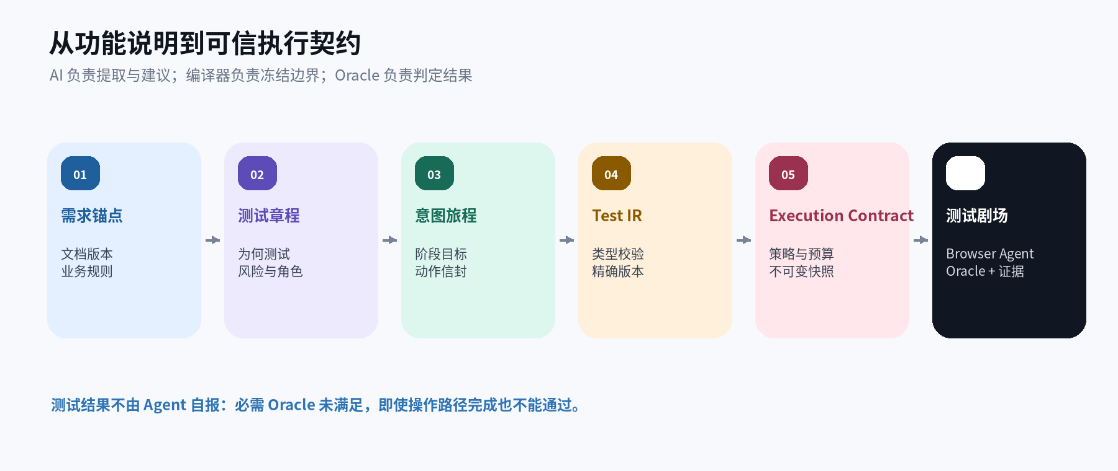
图 1｜从需求锚点到浏览器执行和证据裁决的完整链路
核心公式 功能文档 + 测试意图 + 身份绑定 + Fixture 数据 + 动作边界 + 独立 Oracle = 可执行用例契约。

01 / DECISIONS

12 个需要共同确认的设计决策
本稿后续协议和实现均按“建议默认值”展开；变更任何一项，都可能改变用例模型、发布门禁或 Browser Worker 权限。
# | 待确认决策 | 建议默认值 | 影响
1 | 是否采用“用例 / AI 用例工作台 / 测试剧场”命名？ | 采用 | 统一导航、设计与运行语义
2 | 核心模型是否为 Test Charter + Intent Stage + Test IR？ | 是 | 自然语言不直接执行
3 | 首期编排模型是否采用静态 DAG？ | 是；显式 Edge，禁止循环与运行时条件 | 支持并行依赖、合流和清理；数组与坐标无执行语义
4 | 每个必需阶段是否必须有独立硬 Oracle？ | 必须 | Agent 不能自报通过
5 | AI Semantic Oracle 能否单独判 PASS？ | 不能，只做辅助 | 控制主观误判
6 | 是否禁止 JS/Eval、任意 HTTP、动态 CSS/XPath？ | 全部禁止 | 确定工具与网络边界
7 | Agent 是否只能在阶段预算内自适应？ | 是 | 不能跨阶段改目标或期望
8 | 登录是否默认由身份模块注入会话？ | 是 | Agent 不接触凭据
9 | 首期是否只允许一个活动浏览器角色？ | 是 | 多角色协同后续实现
10 | UI 写操作是否首期开放？ | 仅可对账、登记、清理 | 否则不能持续执行
11 | AI 能否自动发布或静默修复已发布用例？ | 不能 | 只生成 Draft / Patch 建议
12 | 发布前是否要求真实试运行且禁止生产环境？ | 是 | 保证证据完整与安全

01A / V0.2 DECISION UPDATE

已对齐：用例内画布成为唯一编排入口
本次更新把原稿的“线性意图阶段”升级为静态 DAG，但没有放开任意流程脚本：图只允许已发布 Node kind、强类型端口、显式 Edge 和精确版本引用；循环、运行时条件表达式、隐式数据读取与动态工具生成仍然禁止。
- TestCase 是聚合根，只拥有一份当前 WorkflowDraft；发布产生新的 CaseVersion，不原地修改历史版本。
- AI 编排和人工编排共享同一个 Draft、同一套 Patch 协议、同一套服务端图校验与审计记录。
- 节点坐标属于 layoutRevision，不影响执行语义；节点、参数、端口和 Edge 才推进 semanticRevision 并使旧 DebugRun 失效。
- DebugRun 运行 Draft 快照；CaseVersion 冻结节点和 Edge；TaskRunSnapshot 只固定 CaseVersion，三者不可混用。
- WorkflowAssetVersion 是可复用子图，套用后成为 Case-owned 实例；替换、重接外部 Edge 和验证必须是一个可撤销原子操作。
02 / PRODUCT POSITIONING

产品定位与非目标
正式定义：Atlas TestCase 是测试设计聚合根，拥有一份当前 WorkflowDraft，并可发布多个不可变 CaseVersion。WorkflowDraft 允许 AI 与人工共同编辑显式节点、类型端口和 Edge；Browser Agent 只可在 Agent 节点的 Action Envelope 内自适应寻找页面路径，不能改变测试目标、角色、数据、页面范围或通过标准。

2.1 解决的五个问题
- 将功能说明转化为可评审、可追溯来源的测试场景。
- 避免将脆弱的点击序列和长 CSS Selector 当作用例本体。
- 页面发生小幅结构变化后，Agent 仍能在明确边界内完成相同目标。
- 把页面范围、允许工具、动作次数、时间和风险操作限制在协议里。
- 由确定性 Oracle 和证据判定结果，而不是让 Agent 自己声称成功。

2.2 明确不做
- Playwright/Selenium 代码编辑器、传统录制回放、任意脚本低代码平台。
- 允许自由访问任意网址、API、本地文件、Cookie 或浏览器调试端口的通用助手。
- AI 自动改用例并直接发布的自治系统、通用 RPA、爬虫或生产操作平台。
- 批量调度、定时执行、矩阵与失败重跑 UI；这些属于“任务”模块。本文只定义 TaskRun 必须精确固定 CaseVersion 与运行清单的消费边界。
- 性能、安全扫描、原生移动端或大规模视觉回归。
产品边界 “身份”回答谁来操作；“原子”准备什么数据；“用例”证明页面行为；“任务”负责持续批量运行。

03 / INVARIANTS

不可破坏的系统不变量
- 功能文档和页面内容都是不可信知识来源，不能被直接当作执行 Prompt。
- Published CaseVersion、Test IR 与 PlanTemplate 不可变；DebugRun 与 TaskRun 生成的 ExecutionContract 同样不可变。任何执行都禁止解析 latest、当前 Draft 或浮动 AssetVersion。
- Agent 只能调用已发布、强类型、白名单浏览器能力。
- Agent 看不到密码、Cookie、Authorization Header、storageState 或 MFA 秘钥。
- 每个必需阶段至少有一个硬 Oracle；Agent 的完成说明不构成通过。
- Agent 只能在 Action Envelope 内重新规划，不能扩大页面范围、修改期望或更换角色。
- 禁止任意 JS、Shell、SQL、HTTP、绝对 URL、动态 CSS/XPath 与运行时工具生成。
- 工具调用先经过 Policy Gateway，再执行；Prompt 约束不是安全边界。
- 匹配 0 个或多个目标均不得自动 first() 继续；结果不确定必须显式 UNKNOWN。
- 每次 Attempt 使用全新隔离 BrowserContext；异常和取消必须释放账号并触发 Fixture 清理。
- 页面变化只生成运行内适配或 Patch 建议，不能静默修改已发布版本。
- 所有 PASS 必须有可定位到需求来源、断言实际值和证据 Artifact 的完整链路。
设计原则 AI 负责探索路径，协议负责限制能力，断言负责给出结论，证据负责解释结论。

04 / GOLDEN CASE

客户列表搜索、角色权限与来访单关系
这个场景同时验证第三功能如何消费身份账号、Fixture Manifest、语义页面契约和多类 Oracle。
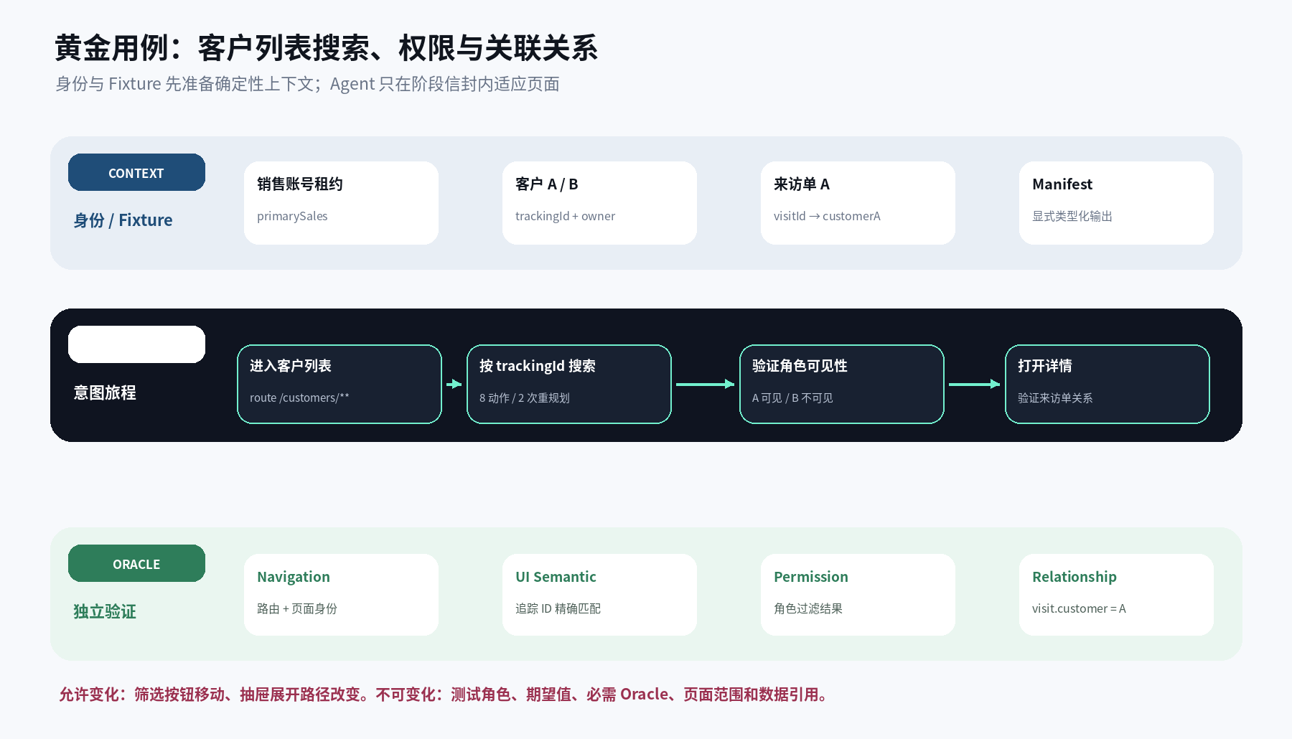
图 2｜确定性上下文、意图阶段与独立 Oracle 的黄金链路
筛选入口从顶部工具栏移动到抽屉时，Agent 可以重新识别“筛选”语义；但 customerA/customerB 的可见性、角色、关联关系与通过标准不可被修改。

05 / MODULE CONTEXT

承接前两个功能，并为“任务”模块提供资产
模块 | 提供给用例模块 | 本模块如何使用
身份与测试账号 | roleKey、accountLeaseId、短期 credentialLeaseRef | 建立隔离 BrowserContext；Agent 只看到 actorSlot
Fixture Studio | blueprintVersionId、fixtureRunId、显式 Manifest exports | 绑定强类型测试数据；结束后请求 release
功能文档 | 版本、内容摘要、需求锚点 | 生成 Test Intent Draft；变更时标记用例过期
Case Studio | Published CaseVersion + PlanTemplate | 单用例 DebugRun、评审与证据回放；运行时再生成 ExecutionContract
任务 Task | 选择精确用例版本、并发与运行矩阵 | 后续批量执行，不修改用例内容
结果中心 | runId 与 evidence manifest | 聚合业务失败、阻塞、基础设施与清理状态

Task Run
├─ Identity → accountLease
├─ Fixture → READY + Manifest
├─ Case Execution Contract → Browser Agent + Oracle
└─ Finalize → evidence seal → Fixture release → lease release
单用例按钮的定位 创建 DebugRun，验证 WorkflowDraft@semanticRevision、Agent 路径和 Oracle 是否正确；DebugRun 不进入正式结果。真实持续批量回归由“任务”模块创建 TaskRunSnapshot，并只消费已发布 CaseVersion。

06 / AUTHORING FLOW

从功能文档到已发布 CaseVersion 的九步流程
- 导入或关联 PRD、验收标准和迭代说明，生成带内容摘要的 Requirement Source。
- AI 提取需求锚点：能力、角色、业务对象、权限、验收条件与风险；用户确认歧义。
- 生成“需求 × 角色 × 数据 × 旅程 × 风险 × Oracle”的功能验证地图。
- 选择覆盖范围，建立 TestCase 与 Test Charter；服务端同时创建该用例唯一的当前 WorkflowDraft。
- 绑定身份角色、Fixture Blueprint、Surface、WorkflowAsset 的精确版本和可消费的 Manifest exports。
- AI 基于 Test Intent 生成带 baseSemanticRevision 的 WorkflowPatch：新增或更新节点、类型端口、Edge、动作信封、完成条件与 Oracle；AI 不直接写数据库。
- 用户在同一画布接受、拒绝或局部修改 AI Patch，也可人工拖入原子或子流程并连接端口；位置变化只更新 layoutRevision，节点、参数、端口或 Edge 变化才更新 semanticRevision。
- 服务端校验 DAG、端口类型、必填输入、可达性、终止节点和策略，再编译 Test IR / PlanTemplate；启动 DebugRun 时冻结 Draft revision 与 digest，查看真实路径和证据。
- 评审 Test Intent 与 Workflow Graph 差异；只有成功 DebugRun 的 semanticRevision / digest 与待发布快照一致时，才发布不可变 CaseVersion + PlanTemplate。ExecutionContract 在具体运行绑定时生成。

6.1 AI 必须停下来让人确认的歧义
- 角色、期望结果、筛选后的精确集合或权限差异不明确。
- “正常”“正确”“合理”等无法形成 Oracle 的描述。
- 文档互相冲突，或数据不存在时应该 FAIL 还是 BLOCKED 不明确。
- 需求包含高风险写操作，但资源登记、对账或清理方式未说明。

07 / PRODUCT IA

AI 用例工作室：验证地图、编排画布与运行门禁
默认入口不是传统用例表格，而是“功能验证地图 + Case-owned 编排画布”。左侧用例轨道负责上下文切换，中间画布负责节点、类型端口、Edge 与布局，右侧 Workflow Review 实时解释校验问题；AI Copilot 和人工操作共同修改同一 WorkflowDraft。列表视图保留给筛选和治理。
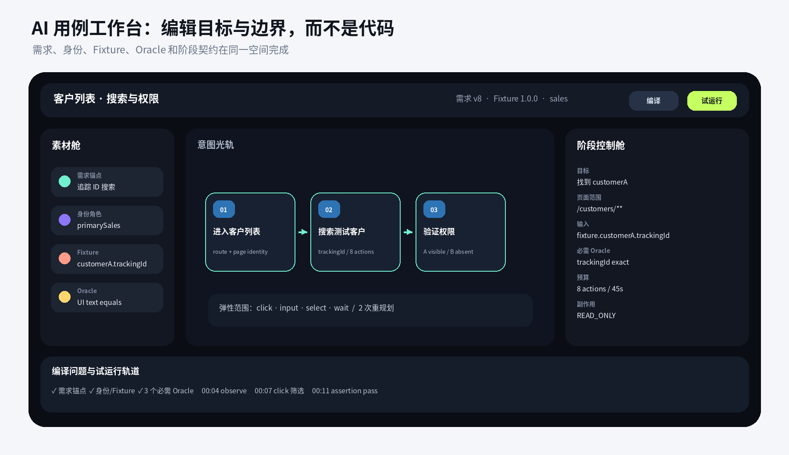
图 3｜v0.1 交互基线；v0.2 由 Case-owned 编排画布承接阶段、资产、端口与试运行
画布节点展示目标、阶段、引用资产、输入/输出端口、允许能力、完成条件、验证强度和预算；Edge 标签展示真实数据映射。数组顺序和节点坐标不具有执行语义，编译与 DebugRun 只读取显式 Edge。

08 / PAGE INVENTORY

首期页面清单与核心动作
页面 | 必须呈现的信息 | 核心动作
功能验证地图 | 需求锚点、角色、数据、风险、覆盖用例与缺口 | 从缺口创建 Test Charter
用例资产库 | 状态、风险、来源版本、Fixture、角色、最近试运行、漂移 | 搜索、复制 Draft、发起评审
AI 用例工作台 | Test Intent、WorkflowDraft revision、显式 Node / typed Port / Edge、资产版本、Graph 校验、编译问题 | AI Patch、人工编排、端口连接/删除、自动布局、校验、DebugRun、发布
Oracle 实验室 | 证据目标、期望值来源、实际值、能证明/不能证明什么 | 从页面选证据、绑定 Fixture、预演断言
测试剧场 | 真实浏览器、当前阶段、预算、工具、Oracle、时间线 | 暂停、停止、只读查看、人工接管
变化收件箱 | 需求变更、Surface 漂移、定位建议、Oracle 风险 | 拒绝、采纳至 Draft、创建新版本
版本差异 | 需求、阶段、角色、Fixture、工具、Oracle、策略摘要 | 评审与发布

设计语义 编排画布表达确定性依赖图；Agent 节点内部的 Action Envelope 才表达可适应范围。越过 Edge 声明的数据边界、Surface Scope 或 Action Envelope 必须被 Compiler / Policy Gateway 拒绝。

09 / REQUIREMENT KNOWLEDGE

文档沉淀、需求锚点与过期检测
对象 | 内容 | 规则
Requirement Source | 文档 ID、版本、摘要、来源类型 | 只作为不可信知识输入
Requirement Anchor | 稳定业务规则、来源位置、excerptDigest | 必须可追溯到文档版本
Coverage Link | Anchor ↔ Case ↔ Oracle | 用于覆盖地图与影响分析
Source Drift | 文档新旧摘要与语义差异 | 不修改旧用例，只生成 Draft
Staleness Policy | WARN / BLOCK_NEW_TASK / RETIRE | 默认阻止过期用例进入新批量任务

SourceRequirementRef {
documentId; documentVersion; contentDigest;
anchor; excerptDigest;
}
防提示注入 需求文档、页面文本、Alt 文本、错误消息和截图都属于 UNTRUSTED_CONTENT；它们不能新增工具、域名、角色、数据源或更高优先级指令。

10 / DOMAIN MODEL

核心领域对象、用例聚合与五层冻结模型
层/对象 | 回答的问题 | 关键不变量
TestCase / WorkflowDraft | 谁拥有当前可变编排、Intent 与作者态操作 | 每个 TestCase 只有一份当前 Draft；semantic / layout revision 分离
Test Intent / Test IR | 为什么测，以及编译后的强类型执行语义 | Intent 可编辑；IR 由图编译，发布后不可变
CaseVersion / PlanTemplate | 任务可以选择哪一个正式版本 | 冻结节点、Edge、端口、AssetVersion、策略与 source map
Execution Contract | 一次具体运行绑定了什么 | 绑定账号、Fixture、环境、浏览器、模型与工具后不可替换
Surface Contract | 业务页面有哪些 Route、Element 与状态 | 用 elementKey，不用长 CSS
DebugRun / CaseRun / Attempt | 草稿调试、正式执行与浏览器尝试 | DebugRun 不进入 Task；正式 CaseRun 只读 CaseVersion
Evidence Manifest | 哪些证据支持哪些断言与结论 | 摘要封存、脱敏、权限与 TTL
Adaptation Proposal | 页面变化后的新定位或路径建议 | 只进入 Draft，不热改 Published

TestCase → WorkflowDraft@semanticRevision → DebugRun
└─ publish → CaseVersion → PlanTemplate
TaskRunSnapshot ─ pins CaseVersion / AssetVersion
Execution item + IdentityLease + FixtureManifest → ExecutionContract → CaseRun / Attempt
SurfaceContract → TargetResolver → ToolInvocation → AssertionResult → Evidence

10A / CASE-OWNED WORKFLOW GRAPH

用例拥有画布，Edge 才拥有执行语义
画布不是 WorkflowDraft 的可视化副本，而是它的主要编辑界面。后端事实源必须同时持久化 Node、Port、Edge、版本引用和操作日志；前端临时数组、渲染顺序、缩放和平移均不是执行计划。
TestCase
├─ owns → WorkflowDraft@semanticRevision / layoutRevision
│ ├─ WorkflowNodeInstance[]
│ ├─ WorkflowEdge[]
│ └─ DraftOperation[]
└─ publishes → CaseVersion[] → PlanTemplate
WorkflowDraft@revision → DebugRunSnapshot
TaskRunSnapshot → pins CaseVersion / WorkflowAssetVersion

10A.1 Node、Port 与 Edge 协议
interface WorkflowDraft {
id: string; testCaseId: string;
semanticRevision: number; layoutRevision: number;
nodes: WorkflowNodeInstance[]; edges: WorkflowEdge[];
intentVersionId: string; updatedBy: 'AI' | 'HUMAN';
}
interface WorkflowNodeInstance {
id: string; kind: NodeKind; versionRef: ExactVersionRef;
inputs: PortContract[]; outputs: PortContract[];
params: Record<string, ValueSource>; layout: { x: number; y: number };
}
interface WorkflowEdge {
id: string;
source: { nodeId: string; portKey: string };
target: { nodeId: string; portKey: string };
semanticType: string; mapping: 'DIRECT';
}
- 首期只有 DIRECT 映射：source output semanticType 必须可赋值给 target input semanticType；不执行任意表达式、JavaScript、JSONPath 或模型转换。
- 每个 required input 必须恰好有一个来源；可选输入允许 0 或 1 个来源。多输入合流由节点显式声明，而不是 Edge 临时拼接。
- CONTROL 与 DATA 端口不可混接；凭证、SecretRef 和 BrowserContext handle 只能进入允许的可信节点，不能暴露给 Agent Prompt。

10A.2 AI 与人工共编 Patch
interface WorkflowPatch {
patchId: string; clientMutationId: string;
baseSemanticRevision: number;
source: 'AI' | 'HUMAN';
operations: DraftOperation[];
rationaleSummary?: string;
}
- AI 只生成结构化 Patch；用户显式点击“生成 / 应用编排 Patch”才算接受。服务端以 baseSemanticRevision 做乐观并发，冲突返回 DRAFT_REVISION_CONFLICT，不静默覆盖。
- 人工拖拽节点位置只写 layoutRevision；连接或删除 Edge、修改端口映射、参数、角色、Fixture、Oracle 与版本引用必须推进 semanticRevision，并使旧 DebugRun 标记 OUTDATED。
- 每个 DraftOperation 保存 actor、source、before/after digest、时间与 clientMutationId，支持撤销、重做、差异评审和审计；作者态共编不得使用运行态“人工接管”术语。

10A.3 WorkflowAsset 子流程替换
- WorkflowAssetVersion 是带公开 typed ports、内部节点与 Edge、Oracle 后置条件和精确依赖版本的不可变子图。CaseVersion 只能引用 exact version，编译时展开并保留 source map。
- “套用资产”是 Draft 内原子事务：确定被替换的连通子图 → 计算边界端口 → 创建 SubflowCallNode → 重接外部 Edge → 去重 → 全图校验。任何一步失败都回滚。
- 重复套用通过 clientMutationId 与目标 AssetVersion 幂等；替换断言资产时只替换用户选中的验证子图，不得静默吞掉 AI 生成的负向断言。Published CaseVersion 与运行中的 TaskRun 禁止热替换。

10A.4 Draft、Debug、发布与任务的冻结边界
四类对象都包含“运行”字样，但它们的事实源和允许回写完全不同。
对象 | 固定内容 | 核心边界
WorkflowDraft | 当前 Test Intent、Node、Port、Edge、参数、精确资产引用和 revision | 唯一可变作者态；不能被 Task 直接选择
DebugRun | WorkflowDraft@semanticRevision + compiledDigest 的不可变快照 | 仅回写调试状态和证据；不进入正式结果
CaseVersion | 发布时冻结图、资产版本、需求、角色、Fixture / Surface、Test IR、PlanTemplate | 不可编辑；可退役；Task 只能选择其 ID
TaskRunSnapshot | 任务版本、矩阵、CaseVersion / AssetVersion 清单、环境和策略 profile | 创建后禁止 latest；每个 item 运行时再绑定租约并生成 ExecutionContract

10A.5 服务端图校验与执行顺序
- 结构：Node / Edge ID 唯一，引用存在，无悬空 Edge；Node kind、versionRef 与 Port Schema 已发布。
- 类型：端口方向正确、semanticType 可赋值、required input 单写、source output 与 target input 均真实存在。
- 拓扑：静态 DAG 无环；所有非根节点可达；非终止节点存在后继；Cleanup 是终止节点且按资源依赖逆拓扑执行。
- 验证：必需 Agent 路径最终到达 HARD Oracle；子流程编译展开后重新检查 Oracle 覆盖，封装不能弱化通过标准。
- 安全：角色、Fixture、Surface、WorkflowAsset、Tool Catalog 与 Policy 均为 exact version；敏感类型不能越过可信边界。
执行器使用 Edge 做稳定拓扑排序；同一 level 的就绪节点可以并行，但共享账号、BrowserContext 或资源锁的节点必须经过显式调度约束。发现循环、缺输入、端口错配、孤立节点或非法终止点时，DebugRun、发布与 Task 创建全部被拒绝。

10A.6 API、存储与事件基线
GET /v1/test-cases/{id}/workflow-draft
POST /v1/test-cases/{id}/workflow-draft/patches:validate
POST /v1/test-cases/{id}/workflow-draft/patches:apply
POST /v1/test-cases/{id}/workflow-draft/debug-runs
POST /v1/test-cases/{id}:publish
POST /v1/task-runs // exact CaseVersion IDs only
workflow_draft / workflow_node / workflow_edge / draft_operation
workflow_asset_version / case_version_node / case_version_edge
debug_run / task_run_snapshot / task_run_item / execution_contract
发布事务先锁定 WorkflowDraft，验证 semanticRevision 与最近成功 DebugRun digest，再写入 CaseVersion、Node / Edge snapshot、Test IR、PlanTemplate 和 contentDigest。TaskRun 创建事务只保存版本 ID 与快照，不复制或解析当前 Draft。

10A.7 状态流与实现边界
EDITING → GRAPH_VALID → DEBUGGING(snapshot) → DEBUG_PASSED
└─ semantic change → DEBUG_OUTDATED
DEBUG_PASSED + same digest → PUBLISHED CaseVersion
TaskRunSnapshot → execution item → ExecutionContract → CaseRun / Attempt
实现建议 Authoring / Draft Service 使用 TypeScript + Node.js + PostgreSQL；Graph Validator 保持纯函数并提供 JSON Schema / 单元测试；Debug / Task 的耐久运行使用 Temporal。WorkflowDraft 是领域资产，Temporal Workflow 是运行机制，不共享 revision、状态机或持久化表。
11 / ATMP

Atlas Test Method Protocol（ATMP）v0.2
ATMP 规定一套真实测试方法必须同时描述来源、目的、角色、数据、显式 Workflow Graph、验证、边界与证据，避免“有步骤、没判断”“有节点、没依赖”或“有判断、没来源”。
协议面 | 必须声明 | 为什么需要
Source | 需求锚点与内容摘要 | 解释为什么存在这个测试
Charter | 目标、风险、成功标准、排除项 | 限制用例真正要证明的内容
Actors | actorSlot、roleKey、能力 | 绑定身份模块，不保存凭证
Fixture | 蓝图精确版本、Manifest exports | 保证数据可复现、可清理
Workflow Graph | 节点、typed ports、显式 Edge、版本引用、Agent Action Envelope 与 Oracle | 给确定性依赖图和 Agent 自适应范围各自明确边界
Surface | routeKey、elementKey、语义定位提示 | 与 DOM 细节解耦
Oracles | 硬/软/诊断断言与期望来源 | 由系统而非 Agent 判定
Guardrails | 域名、工具、风险、副作用、预算 | 执行层拒绝越权
Evidence | 截图、快照、实际值、Trace、保留策略 | 让结论可复核
Lifecycle | 版本、评审、试运行、发布、弃用 | 历史结果可追溯

核心原则 ATMP 不是 Prompt 模板；它是可校验的资产协议。自然语言只存在于 Test Intent 和节点目标，节点类型、端口、Edge、权限、数据、工具、断言与预算全部结构化。

12 / TEST IR

建议的 TypeScript 图协议与 Test IR
interface TestIRVersion {
schemaVersion: 'atlas.test-ir/0.2';
caseVersionId: string; // Published snapshot
testIntentVersionId: string;
requirementRefs: SourceRequirementRef[];
actors: ActorContract[];
fixture: FixtureContract;
workflow: WorkflowGraphIR; // explicit nodes + typed edges
surfaces: SurfaceRef[];
variables: Record<string, ValueSource>;
assertions: AssertionSpec[];
evidencePolicy: EvidencePolicy;
recoveryPolicy: RecoveryPolicy;
outcomePolicy: OutcomePolicy;
requiredFeatures: string[];
contentDigest: string;
}

12.1 数据来源只允许四类
ValueSource | 示例 | 限制
FIXTURE | fixture.customerA.trackingId | 必须匹配 Manifest semanticType
ACTOR | primarySales.roleKey | 只返回角色与不透明 handle
RUN | executionId / locale / runMarker | 仅白名单系统字段
LITERAL | role:sales | 长度、类型、分类均受 Schema 限制

Published Test IR 不允许自由 URL、${...} 表达式、CSS、XPath、JavaScript、Shell、SQL、隐式数组顺序或浮动版本；未知 node kind、port semanticType、requiredFeature 或 AssetVersion 必须由 Compiler 拒绝。

13 / OBJECTIVE

Agent Objective 节点与 Action Envelope
interface ObjectiveIR {
id: string;
actorSlot: string;
goal: string;
surfaceScope: string[];
allowedAgentActions: BrowserCapability[];
requiredTransitions: ActionIntent[];
entryAssertions: string[];
completionAssertions: string[];
budget: {
timeoutMs: number;
maxAgentTurns: number;
maxBrowserActions: number;
maxRecoveries: number;
};
sideEffect: 'READ_ONLY' | 'TEST_DATA_MUTATION';
}

13.1 Agent 可以和不可以决定的内容
可以在阶段内决定 | 绝对不能决定
候选语义目标、必要滚动、有限等待、允许的恢复动作 | 测试什么、使用哪个角色、访问哪个环境
筛选入口在工具栏还是抽屉中的合法路径 | 修改 Fixture、搜索词、期望值或断言强度
在预算内重新观察和重新规划 | 跳过必需 Oracle、扩大域名、调用未发布工具
无法完成时报告 blocked / exhausted | 把失败或无法判断解释成通过

UI 写操作 TEST_DATA_MUTATION 必须声明资源类型、唯一测试标记、对账、Resource Ledger 登记、清理 Adapter 与 TTL；无法可靠回收时不能发布为持续执行用例。

14 / SURFACE CONTRACT

用业务页面语义替代脆弱 Page Object
interface SurfaceContractVersion {
surfaceKey: 'crm.customer.list';
version: '1.3.0';
routes: {
list: { routeKey: 'crm.customer.list.route'; path: '/customers' };
};
elements: {
searchInput: TargetContract;
roleFilter: TargetContract;
resultTable: TargetContract;
customerRow: TargetContract;
};
contentDigest: string;
}
优先级 | 定位信号 | 说明
1 | 稳定业务 Test ID | 显式前后端测试契约
2 | ARIA Role + Accessible Name | 接近用户和辅助技术感知
3 | Label | 表单控件首选
4 | 稳定可见文本 | 限定 region，避免全页模糊匹配
5 | 受限视觉识别 | 仅降级手段，关键数据仍需确定性 Oracle

Test IR 引用 surfaceKey + elementKey；Selector 只作为审核过的兼容提示。Locator 匹配 0 返回 TARGET_NOT_FOUND，大于 1 返回 TARGET_AMBIGUOUS。

15 / COMPILER

Workflow Graph 编译、运行绑定与发布门禁

15.1 Plan Template：环境无关
- 固定 Test IR、Surface Contract、断言程序、工具集合、恢复策略、证据程序、编译器与 Policy Bundle。
- 执行 Schema、语义类型、角色、Fixture export、页面范围、硬 Oracle、风险与预算检查。

15.2 Execution Contract：运行时绑定
- 绑定 accountLease、Fixture Manifest、环境、浏览器 revision、视口、locale、timezone、模型与 Prompt 版本。
- 固定 MCP Server Manifest Digest 与 Tool Schema Digest；生成 planDigest 后运行中不可替换。

15.3 发布门禁
门禁 | 通过条件 | 失败示例
来源 | 需求锚点完整且未过期 | SOURCE_STALE
绑定 | 角色与 Fixture 精确版本可满足 | FIXTURE_EXPORT_MISSING
图结构 | DAG 无环；端口存在且类型兼容；必填输入单写；全节点可达；终止节点合法 | GRAPH_CYCLE / PORT_TYPE_MISMATCH / REQUIRED_INPUT_MISSING / ORPHAN_NODE
Oracle | 每个必需阶段至少一个 HARD | ASSERTION_COVERAGE_MISSING
能力 | 无禁用工具、任意 URL 或高风险副作用 | POLICY_DENIED
DebugRun | 成功结果的 semanticRevision 与 compiledDigest 等于待发布快照 | DEBUG_RUN_OUTDATED / TRIAL_RUN_REQUIRED
治理 | 评审批准；写操作已验证登记和清理 | CLEANUP_NOT_PROVEN

16 / AGENT RUNTIME

受控浏览器 Agent 的执行循环
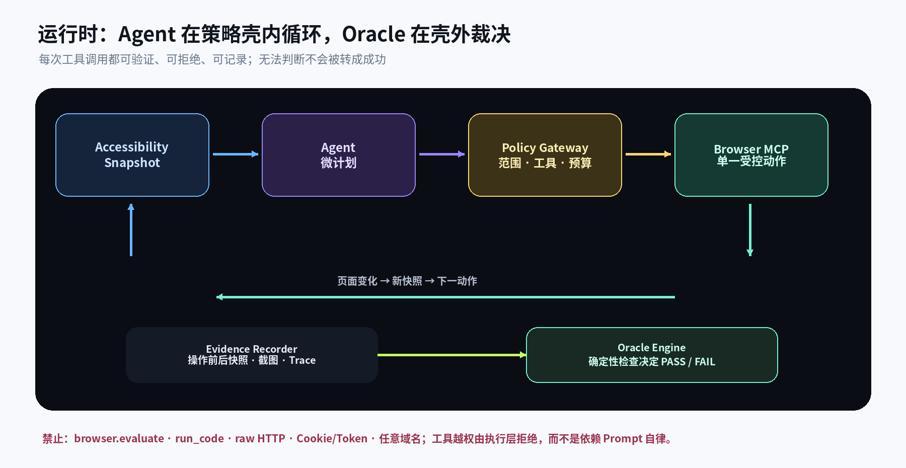
图 4｜观察、决策、策略校验、浏览器动作、证据与 Oracle
每次 Objective 循环：读取受限 Observation → 生成一个微动作 → Policy Gateway 校验 → 执行单一工具 → 采集前后证据 → 检查完成条件 → 运行 Oracle。预算耗尽进入 BLOCKED/INCONCLUSIVE。

17 / MCP ARCHITECTURE

MCP Host、Server 与授权边界
MCP 用于标准化 Agent 可发现和调用的工具，但协议能力本身不能替代 Atlas 的 Policy、身份、环境和证据治理。
组件 | 职责 | 信任边界
Agent Host | 加载 Execution Contract、驱动模型循环、连接 MCP | 不持有 SaaS 凭证
Atlas Test Runtime MCP | 获取当前 Objective、评估断言、采集检查点、报告漂移 | finish 不允许携带自定义 PASS
Atlas Browser Gateway MCP | observe、open_route、activate、enter_text、choose、wait、capture | 只操作绑定的 BrowserContext
Tool Policy Gateway | 检查 planDigest、actor、origin、工具、预算、副作用 | 模型无法绕过
Identity / Fixture | 由 Orchestrator 调用 | 不直接暴露给 Runtime Agent

为什么不直接开放完整 Playwright MCP 通用工具目录包含 browser_run_code、browser_evaluate、Cookie/Storage、网络路由等高权限能力。Atlas 应注册受控子集或自建 Gateway，运行时禁止动态采纳新工具。

18 / MCP TOOL CATALOG

首期允许和禁止的工具
允许工具 | 用途 | 关键限制
browser.observe | 返回 Accessibility Snapshot 与短期 targetRef | 页面内容标记为不可信
browser.open_route | 打开已发布 routeKey | 不接受任意绝对 URL
browser.activate | 点击/激活唯一目标 | 绑定 observationRef；默认不 force
browser.enter_text | 输入 ValueRef | 只允许 Fixture/Run/Actor/Literal
browser.choose_option | 选择业务语义值 | option 通过 Surface 映射当前文案
browser.keypress/scroll | 阶段内辅助动作 | 仅白名单键与预算
browser.wait_for_condition | 等待可验证页面条件 | 禁止固定长 sleep
browser.capture_view | 局部截图/语义快照 | 采集入口脱敏
test.evaluate_assertion | 请求 Assertion Engine 评估 | Agent 不能传 expected

18.1 明确禁止
browser.evaluate_javascript browser.run_code browser.raw_css
browser.raw_xpath browser.fetch_url browser.get_cookie
browser.get_storage_state browser.override_origin browser.read_file
browser.write_file browser.run_shell test.update_expected_result test.publish_case

19 / TOOL CALL PROTOCOL

短期引用、单一动作与不确定结果
interface BrowserObservation {
observationRef: string;
pageRevision: string;
routeKey?: string;
title: string;
targetCandidates: Array<{
targetRef: string; elementKey?: string;
role?: string; accessibleName?: string;
confidence: number; semanticFingerprint: string;
}>;
untrustedPageSummary: string;
nextStepNonce: string;
}
协议规则 | 目的
targetRef 绑定 Execution / Objective / Context / Observation | 阻止跨运行、跨页面或陈旧引用
DOM 关键变化后返回 TARGET_STALE | 要求重新 observe，不复用旧 ref
一个工具调用只执行一个动作 | 证据、预算和未知结果可精确定位
动作前登记 actionId 与 PolicyDecision | 先审计、后产生副作用
修改动作后 Worker 崩溃 → ACTION_OUTCOME_UNKNOWN | 不得盲目重复点击或提交
MCP 工具目录摘要变化 → TOOL_CATALOG_CHANGED | 暂停并重新编译，不动态接收

20 / ORACLE ENGINE

确定性断言负责给出结论
Oracle | 适用内容 | 是否可决定 PASS/FAIL
Navigation | routeKey、页面身份、标题 | 是
UI Semantic | 可见性、文本、值、选中、数量、成员集合 | 是
Data | 可信 Adapter 的只读业务回查 | 是
Relationship | 客户—来访单、归属与权限关系 | 是
ARIA Snapshot | 页面结构或区域语义 | 可作为硬断言，需审核基线
Visual | 布局、样式、图像差异 | 首期建议软断言
AI Semantic | 体验、文案、非结构化语义 | 只能辅助或 NEEDS_REVIEW

AssertionResult {
assertionId;
status: 'PASSED' | 'FAILED' | 'INCONCLUSIVE';
expectedDigest;
actualSafeSummary;
evaluatorVersion;
evidenceRefs;
}
- 异步结果使用带 deadline 的 auto-retrying assertion，避免固定 sleep。
- “不存在”必须限定容器并稳定一段时间，不能只观察瞬时空列表。
- 权限断言最好结合显式拒绝状态或 Data Oracle，不能只凭按钮消失。
- Agent 只能请求评估 assertionId，不能在运行时创建或修改 expected。

21 / EVIDENCE

证据链、封存与可回放结果
证据 | 采集时机 | 用途
Tool Invocation | 每个动作前后 | 参数摘要、Policy、目标解析数与结果
ARIA/DOM 摘要 | observe 与动作后 | 解释 Agent 看到了什么
局部截图 | 硬断言评估时 | 展示期望和实际业务证据
Assertion Actual | 每个 Oracle | 期望摘要、实际值、耗时和 evaluatorVersion
Playwright Trace | 失败、重试或策略要求 | 动作前后 DOM、截图、网络与 Console 回放
Evidence Manifest | Finalize | plan/fixture 摘要、Artifact hash、事件链摘要

- 不保存或展示模型隐藏思维链；只保存目标、简短决策说明、工具调用和可观察结果。
- Trace、截图、网络摘要在采集入口脱敏；Cookie、Token、手机号、邮箱等按同一规则遮罩。
- 对象存储加密，tenant/project 隔离，使用 SHA-256 校验和短期签名 URL，按 Evidence Policy 到期销毁。
- 证据采集失败时 outcome 不能静默 PASS；进入 EVIDENCE_INCOMPLETE 或 ERROR。
事实源 PostgreSQL 中的 Run/Event/Assertion/Artifact Manifest 是事实源；SSE、WebSocket、视频流和前端状态只是投影。

22 / ADAPTATION

自适应与页面漂移治理
漂移类型 | 示例 | 处理
展示漂移 | DOM 嵌套、布局、控件位置变化 | 阶段内恢复，记录证据
定位契约漂移 | Test ID / Accessible Name 变化 | 高置信唯一候选可运行内修复并提 Patch
行为漂移 | 筛选结果或权限含义改变 | 直接硬断言失败
身份漂移 | 当前登录角色与租约不一致 | BLOCKED 并隔离账号
数据漂移 | Fixture 缺失、过期或被污染 | BLOCKED，不修改断言
Surface 漂移 | Route/业务能力被移除 | 编译或运行失败

22.1 Run-local Repair 的条件
- 同一语义角色、候选唯一、相似度与领先差满足策略阈值；动作非高风险。
- 没有修改角色、ValueRef、Expected Value、断言强度、页面范围或工具集合。
- 动作后置条件和所有硬 Oracle 仍通过；旧目标、新目标、候选集、评分与截图完整保存。
- 修复只对本次 Run 生效；连续确认后生成 UiBindingChangeProposal，人工评审新版本。
禁止“自愈” 把精确数量改成“至少一个”、删除失败断言、换账号绕过权限、修改 Fixture 让测试通过，都属于改变业务预期，不是页面适配。

23 / STATE & ERROR

Draft、Debug、正式运行与测试结论分离
Lifecycle: CREATED → BINDING → READY → RUNNING → FINALIZING → TERMINATED
Outcome: NOT_SET | PASSED | FAILED | BLOCKED | INCONCLUSIVE |
INFRA_ERROR | CANCELED
Objective: PENDING → OBSERVING → ACTING → VERIFYING
↘ RECOVERING ↗
→ SUCCEEDED / FAILED / BLOCKED / CANCELED
情况 | Outcome | 责任/分类
硬断言不满足 | FAILED | APPLICATION_UNDER_TEST / PRODUCT_DEFECT
Fixture 或账号不可用 | BLOCKED | DEPENDENCY
动作结果无法确认 | INCONCLUSIVE | BROWSER / ACTION_OUTCOME_UNKNOWN
模型、MCP、浏览器或对象存储故障 | INFRA_ERROR | ATLAS / INFRASTRUCTURE
用例缺少 Oracle 或 Surface | BLOCKED | CASE_DESIGN_GAP
用户停止 | CANCELED | 仍必须 finalize 与清理

不能混淆 WorkflowDraft 状态、DebugRun、TaskRun item、Fixture preparation、Browser Attempt、Assertion Verdict、Evidence completeness、Account release 与 Fixture cleanup 分别记录；DebugRun 通过不能成为正式 Task 结果，其中任何状态也不能覆盖原始测试结论。

24 / BOUNDARIES

身份、Fixture、任务与浏览器会话边界
边界 | 规则
身份 | Agent 只获得 actorSlot、roleKey、contextHandle；storageState 在 Worker 内存/tmpfs 解密并在结束后销毁
Fixture | Agent 只读显式 Manifest exports；不能创建、删除、重绑或读取完整原子响应
BrowserContext | 一 Attempt 一 Context；未来多 Actor 每角色独立 Context；不复用持久 Profile
网络 | routeKey + allowed origin 应用层检查，同时使用容器/网络层白名单；禁止 file/data/metadata/内网
任务 | TaskRunSnapshot 选择精确 CaseVersion 与 AssetVersion 并展开矩阵；执行项不在运行时读取 Draft、latest 或重新解析版本
写操作 | 资源必须进入 Fixture Resource Ledger；取消和异常同样触发清理

浏览器丢失后不能假装从中间继续。若需要重跑，创建新的 Attempt、Context、Fixture 和账号租约，按冻结的 CaseVersion 图从头执行，并保留第一次失败与 FLAKY_SUSPECT 标记；禁止回读当前 WorkflowDraft。

25 / TEST THEATER

单用例实时执行与错误可视化
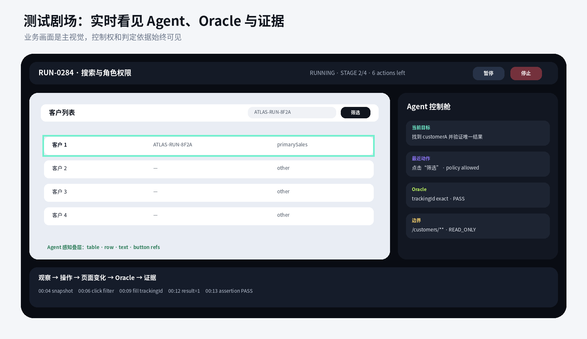
图 5｜真实浏览器画面、Agent 控制舱与证据时间线
- 主画面占 60%–70%，支持业务视角与 Agent 感知视角切换；高亮当前 targetRef 与 Oracle 区域。
- 右侧只显示当前目标、允许能力、页面范围、剩余预算、简短动作说明和 Oracle 状态，不展示隐藏思维链。
- 底部按 seq 展示 observe → action → page change → assertion → evidence；断线后按 afterSeq 补齐。
- 支持暂停、停止和人工接管；接管后标记 MANUAL_ASSISTED，默认不能作为全自动通过样本。

26 / IMPLEMENTATION

Node.js / TypeScript 总体架构
组件 | 建议实现 | 职责
Authoring / Draft Service | TypeScript + LLM Gateway + Postgres | TestCase 聚合、WorkflowPatch、revision、操作审计和 AI 共编
Case Compiler | TypeScript + JSON Schema 2020-12 | Graph / Port / Policy 校验，编译 Test IR、PlanTemplate 与 source map
Case Runtime | Temporal Workflow + Node Worker | 创建 DebugRun 或消费 TaskRunSnapshot；绑定身份/Fixture，生成 ExecutionContract
Browser Attempt | 长 Activity + Playwright | 同一隔离 Worker 内完成浏览器、Agent 与证据循环
Browser Gateway | 受控 MCP Server | Target Resolver、Policy、单一动作执行
Assertion Engine | Playwright web-first + Business Oracle | 确定性 PASS/FAIL/INCONCLUSIVE
Evidence Service | 对象存储 + redaction + manifest | 截图、Trace、摘要、hash、TTL
State Store | PostgreSQL + Outbox | 运行、事件、断言、工具调用与审计事实源
Live Projection | SSE + WebSocket/WebRTC | 可靠事件与高频只读画面

术语与 Temporal 边界 WorkflowDraft / WorkflowGraph 是用例作者态资产；Temporal Workflow 是服务端耐久执行机制，二者不可混用。一个 Browser Attempt 使用一个长 Activity 并 heartbeat；不要把每次 click 拆成独立 Activity。Temporal Workflow 只负责耐久编排，LLM、浏览器、DB 和对象存储 I/O 全部放在 Activity。

27 / AGENT GATEWAY

模型供应商无关的严格输出契约
interface AgentGateway {
nextAction(input: AgentTurnRequest): Promise<AgentDecision>;
}
type AgentDecision =
| {
kind: 'tool';
callId: string;
command: BrowserCommand;
rationaleSummary: string; // 简短可审计说明，不是思维链
}
| {
kind: 'finish';
reason: 'goal_reached' | 'blocked' | 'budget_exhausted';
};
- Schema 使用 additionalProperties: false；输出不符合协议时不执行工具。
- Agent 看到的是最小 Execution View：当前目标、允许动作、有限 Observation、非敏感 ValueRef 和剩余预算。
- 模型超时、限流、拒绝或结构错误与页面业务失败分开；模型重试不能自动重复浏览器副作用。
- 冻结 modelId、PromptBundle、ReasoningPolicy、ToolCatalog 和浏览器 revision；不能承诺动作序列完全一致，但可承诺执行外壳与断言确定。

27.1 建议的代码拆分
packages/test-protocol
services/test-authoring
services/test-compiler
services/test-runtime
services/browser-gateway
services/assertion-engine
services/evidence-service
services/drift-service

28 / API & DATA

WorkflowDraft、CaseVersion 与 Run API / 数据模型
POST /v1/test-cases
GET /v1/test-cases/{id}/workflow-draft
POST /v1/test-cases/{id}/workflow-draft/patches:validate
POST /v1/test-cases/{id}/workflow-draft/patches:apply
POST /v1/test-cases/{id}/workflow-draft/debug-runs
POST /v1/test-cases/{id}:publish
GET /v1/case-versions/{id}
POST /v1/task-runs // CaseVersion IDs required
POST /v1/case-runs // Idempotency-Key required
GET /v1/case-runs/{id}/events?afterSeq=
GET /v1/case-runs/{id}/evidence
数据组 | 核心表
Authoring | test_case / workflow_draft / workflow_node / workflow_edge / draft_operation / workflow_asset_version
Compilation & Versioning | test_ir_version / case_version / case_version_node / case_version_edge / plan_template / surface_contract_version
Runtime | debug_run / task_run_snapshot / task_run_item / execution_contract / case_run / case_attempt / browser_session
Agent & Tool | agent_turn / tool_invocation / policy_decision / locator_decision
Oracle & Evidence | assertion_result / evidence_artifact / evidence_manifest
Change & Audit | drift_event / adaptation_proposal / run_event / audit_event / outbox_event

关键唯一约束：(workflow_draft_id, semantic_revision)、(draft_id, client_mutation_id)、(run_id, seq)、(attempt_id, turn_index)、(attempt_id, action_id)。Edge 端口唯一性和 Draft Patch 使用事务校验；事件使用 Outbox 发布，实时流不是执行真相源。

29 / EVENTS

CloudEvents 风格运行事件
atlas.case.draft.patch_applied.v1
atlas.case.draft.validation_failed.v1
atlas.case.debug_run.requested.v1
atlas.case.version.published.v1
atlas.task.run.snapshot_created.v1
atlas.case.run.requested.v1
atlas.case.fixture.ready.v1
atlas.case.identity.lease_acquired.v1
atlas.case.browser.started.v1
atlas.case.agent.turn_decided.v1
atlas.case.tool.policy_denied.v1
atlas.case.assertion.evaluated.v1
atlas.case.evidence.created.v1
atlas.case.attempt.completed.v1
atlas.case.run.completed.v1
atlas.case.fixture.cleanup_completed.v1
- 每个 run_event 使用单调递增 seq；SSE 支持 Last-Event-ID 或 afterSeq 断点续传。
- WebSocket/WebRTC 只承载高频只读画面，不向前端暴露 Chrome Debug WebSocket、CDP 或 VNC 控制连接。
- 事件中仅存标识、状态和脱敏摘要；完整快照、Trace、截图使用受控 Artifact Ref。

30 / SECURITY

浏览器隔离、Prompt Injection 与数据外泄防护
威胁 | 控制
页面提示注入 | Observation 明确标记 UNTRUSTED_PAGE_CONTENT；页面不能新增工具、域名、角色或高优先级指令
SSRF / 任意导航 | routeKey + origin allowlist + 网络层 egress；拒绝 file/data/metadata/内网与重定向越界
任意代码执行 | 不注册 evaluate/run_code/console/CDP/HTTP/Shell/FS 工具
凭证泄漏 | credentialLeaseRef 仅 Worker 可解密；Prompt、前端、日志、Trace 不含 Secret
跨运行目标引用 | targetRef 绑定 execution/objective/context/observation，短期失效
工具混淆代理 | MCP Server Registry、签名 manifest、Schema digest、最小 scope、Policy Gateway
资源耗尽 | 动作、Turn、Token、时间、截图、下载、内存与进程预算
生产误操作 | API、Browser Worker egress 与凭证三层硬拒绝

- Browser Worker 使用非 root、浏览器 sandbox、只读根文件系统、tmpfs、CPU/内存/PID/时限和无宿主挂载。
- MCP 远程授权使用 audience-bound access token、最小 scopes 和短 TTL；不进行 token pass-through。
- 截图、文档与 Accessibility Tree 都是数据，不是指令；隐藏文本、超长内容和零宽字符需过滤或限长。

31 / RECOVERY

恢复、重试与无法继续的诚实边界
动作/故障 | 恢复策略
模型请求或 observe 失败 | 同 Context 预算内重试；不重复浏览器副作用
navigate / wait 等幂等动作失败 | 条件明确时受控重试
click / submit / save 超时 | ACTION_OUTCOME_UNKNOWN；重新 observe 对账，禁止盲点第二次
Browser Worker 崩溃 | 结束当前 Attempt；不能假装从中间恢复
需要平台重跑 | 新 Attempt + 新 Context + 新 Fixture + 新账号租约，从头执行
通过重跑后成功 | 保留首败并标记 FLAKY_SUSPECT
取消 | 停止新动作 → finalize evidence → 关闭浏览器 → 释放账号 → Fixture cleanup

Temporal 重试 BrowserAttempt Activity 建议 maximumAttempts=1。UI 点击不天然幂等，Activity 失败后的自动 Attempt 会从初始状态重新执行，容易重复副作用。

32 / OBSERVABILITY

运行指标、证据完整度与质量信号
维度 | 建议指标
Agent | turn_count、tool_call_count、budget_exhausted、unnecessary_action_rate
Target | not_found、ambiguous、stale、repair_rate、repair_confidence
Oracle | hard_pass/fail、inconclusive、false_pass_eval、assertion_latency
Security | policy_denied、prompt_injection_detected、origin_violation
Browser | launch_latency、crash_rate、actionability_timeout、unknown_action
Evidence | artifact_missing、redaction_failure、trace_upload_latency、bundle_seal_rate
Reliability | first_attempt_pass、retry_pass、flaky_suspect、blocked_by_dependency
Cost | model_tokens、browser_minutes、artifact_bytes

所有指标至少可按 project、environment、Draft semanticRevision、DebugRun、CaseVersion、TaskRunSnapshot、SurfaceVersion、browser revision、model profile 和 toolset version 切片。

33 / TESTING

测试策略与故障注入
测试面 | 必须覆盖
Protocol | Schema、unknown fields、semanticType、Node / Port / Edge、DAG、required input、orphan、version/digest
Policy | URL/origin、工具、scope、副作用、预算、敏感 ValueRef
Target | 0/多匹配、动态 DOM、stale ref、iframe、弹窗、抽屉
Agent | Patch base revision、结构错误、冲突、拒绝、超时、重复 mutationId、越权工具与静默发布
Injection | 可见/隐藏/图片/Alt 文本 Prompt Injection、恶意文档
Browser | click 前后 kill、认证过期、Service Worker、网络断开
Evidence | 截图/Trace/对象存储故障、脱敏失败、Manifest hash 不一致
Finalize | 取消后的浏览器、账号、Fixture 回收和清理失败
Quality | false-pass、false-fail、适配成功率、不必要步骤和成本

34 / ACCEPTANCE

MVP 必须通过的验收不变量
WorkflowDraft 只能属于一个 TestCase；任何发布必须冻结同一 semanticRevision 的 Node / Edge / AssetVersion 快照。
数组顺序、画布坐标、缩放和平移不影响执行；删除或重接 Edge 后，DebugRun 必须按新的显式依赖图执行。
AI 与人工提交同一 WorkflowPatch 协议；过期 baseSemanticRevision 被拒绝，重复 clientMutationId 不产生第二次副作用。
DebugRun 通过只证明该 Draft snapshot 可发布；TaskRun 只能选择精确 CaseVersion，后续 Draft 或新发布版本不改变已创建任务。
- 缺少需求来源、角色、Fixture export 或硬 Oracle 的用例不能发布。
- Test IR 出现任意 URL、CSS/XPath、JS、HTTP 或未发布工具时编译失败。
- planDigest、Tool Catalog 或账号 fencing 不匹配的工具调用被拒绝。
- Agent 获取不到密码、Cookie、Token、storageState 或完整 Connector 数据。
- 页面中的 Prompt Injection 不能扩大工具、域名、角色、数据或预算。
- Locator 匹配 0 或多个不会自动 first() 继续。
- Agent 不能自行把 Objective 或 Execution 标记为 PASSED。
- Action Outcome Unknown 不会触发盲目重复 click/submit。
- 自适应不能修改 Expected Value、断言强度、角色或 Fixture。
- 产品失败、依赖阻塞、基础设施错误和证据不完整分别统计。
- 每个硬断言都能追溯到 Requirement Anchor、实际值和 Evidence。
- 黄金用例在 DOM 轻微变化后可恢复，在权限/筛选逻辑错误时稳定失败；删除必需 Edge、错接 customerId / trackingId、制造环或孤立节点时，DebugRun 与发布均被服务端拒绝。
- 取消、Worker 崩溃和前端断线都不会跳过浏览器关闭、账号释放和 Fixture 清理。
Definition of Done “客户列表搜索与权限”黄金用例从需求锚点生成 TestCase / WorkflowDraft，经 AI 与人工画布共编、图校验、DebugRun、CaseVersion 发布，再由冻结 TaskRunSnapshot 执行；在错接端口、Prompt Injection、DOM 漂移与 Worker 故障下问题可解释、结论可信、资源可回收。

35 / DELIVERY PLAN

MVP 实施顺序
阶段 | 范围 | 完成判断
P0 协议 | Test Intent / IR / Plan / Tool / Assertion / Evidence / Error Schema | Schema、兼容与威胁评审完成
P1 确定性闭环 | 不接 LLM；固定 Action Intent 跑黄金用例 | 身份、Fixture、浏览器、断言、证据全闭环
P2 受控 Agent | Provider-neutral Gateway、结构 Observation、Policy 与预算 | 模型只能在 Objective 内选择目标和恢复
P3 编排画布与版本闭环 | Case-owned WorkflowDraft、typed ports、AI/人工 Patch、DebugRun、CaseVersion | 测试设计者无需写代码即可校验、调试并发布确定版本
P4 漂移治理 | Run-local Repair、漂移分类、Surface Patch 建议 | 不静默改预期，可评审新版本
P5 任务接入 | TaskRunSnapshot、批量、矩阵、并发、账号配额、成本与 Flaky 趋势 | 正式执行只消费冻结 CaseVersion，结果与后续 Draft 完全隔离

优先级建议 先做 P1：即使不接模型，也要把 WorkflowDraft 图校验、账号租约、Fixture、Playwright、硬断言、证据、取消和清理完整跑通；随后接入画布操作日志、DebugRun / CaseVersion 冻结，再引入 Agent 的适应能力。

APPENDIX A

黄金用例 Test IR 摘要
{
"schemaVersion": "atlas.test-ir/0.2",
"caseVersion": "crm.customer-list-permission@1.1.0",
"actor": "sales_manager",
"fixture": "crm.customer-role-filter@1.0.0",
"workflow": {
"nodes": ["lease-role", "prepare-data", "open-page",
"filter-agent", "relationship-assert", "cleanup"],
"edges": [
"prepare-data.customerId -> filter-agent.customerId",
"prepare-data.visitId -> relationship-assert.visitId",
"open-page.pageRef -> filter-agent.pageRef",
"filter-agent.rows -> relationship-assert.rows",
"relationship-assert.result -> cleanup.result"
]
},
"policy": {
"origins": ["crm.test.example.com"],
"sideEffect": "TEST_DATA_MUTATION"
}
}
CaseVersion 发布时冻结 Workflow Graph、AssetVersion、Test IR 与 PlanTemplate；DebugRun / TaskRun 的每个 execution item 再绑定 accountLease、Fixture Manifest、browser revision、model profile、MCP tool catalog 和 policy digest，生成不可变 ExecutionContract 与 planDigest。

APPENDIX B

MCP 工具调用示例
browser.observe {}
→ {
"observationRef": "obs_7",
"routeKey": "crm.customer.list.route",
"targets": [
{ "targetRef": "t_41", "role": "button", "name": "筛选" },
{ "targetRef": "t_42", "role": "textbox", "name": "追踪 ID" }
]
}
browser.enter_text {
"targetRef": "t_42",
"expectedObservationRef": "obs_7",
"valueRef": "fixture.customerA.trackingId",
"actionId": "act_8"
}
Browser Gateway 校验 targetRef、observationRef、planDigest、actor、origin、预算和 ValueRef 后才执行；页面变化使引用失效时返回 TARGET_STALE。

APPENDIX C

参考规范与实现依据
- Model Context Protocol Specification 2025-11-25 — MCP 架构、JSON-RPC、能力协商与安全原则。
- MCP Tools Specification — input/output Schema、structuredContent、错误与工具安全。
- MCP Authorization — OAuth 2.1、audience-bound token、scope 与禁止 token pass-through。
- Playwright Test Agents — planner、generator、healer 与人类可读测试计划的官方实践。
- Playwright MCP — 结构化 Accessibility Snapshot 与工具目录。
- Playwright MCP Snapshots — 短期 element ref、页面变化后重新 snapshot。
- Playwright Locators — 优先使用 Role、Label、Text、Test ID 等用户可感知定位。
- Playwright Auto-waiting — 动作可操作性检查与断言自动等待。
- Playwright Assertions — Web-first、可重试的确定性断言。
- Playwright Isolation — 每测试 BrowserContext 隔离。
- Playwright Trace Viewer — 动作、DOM Snapshot、截图和时间线证据。
- Temporal Workflows — 确定性 Workflow 与外部 I/O Activity 边界。

术语表
术语 | 定义
Test Charter | 解释为什么测、风险、角色与成功标准的测试章程
Intent Stage | 有目标、动作信封、预算、完成条件和 Oracle 的业务阶段
Test IR | 可校验、可编译的强类型用例中间协议
Execution Contract | 绑定真实账号、Fixture、浏览器、模型和工具后的不可变运行快照
Surface Contract | 业务页面 Route、Element 与状态的版本化语义契约
Oracle | 独立于 Agent 的结果判定程序
Action Envelope | Agent 在某阶段允许使用的工具、页面范围、预算与副作用边界
Observation Ref | 绑定当前页面修订的短期不透明观察引用
Adaptation Proposal | 页面漂移后生成、需人工评审的新版本建议
WorkflowDraft | TestCase 唯一当前可变的作者态图；节点、Edge 与参数使用 semanticRevision，布局使用独立 layoutRevision
WorkflowEdge | 连接 source node output port 与 target node input port 的强类型显式依赖；数组顺序不代表执行顺序
WorkflowAssetVersion | 带公开类型端口的不可变可复用子图；CaseVersion 固定精确版本并在编译期展开
DebugRun | 针对 WorkflowDraft@revision + compiledDigest 的草稿快照运行；不进入 Task 或正式结果
CaseVersion | 从已验证 Draft 发布的不可变节点、Edge、引用、Test IR 与 PlanTemplate 快照
TaskRunSnapshot | 冻结任务配置、矩阵和 CaseVersion / AssetVersion 清单的正式运行事实

ALIGNMENT CLOSE
用例拥有编排，
Agent 探索路径，
Oracle 给出结论。
第三功能真正要沉淀的不是一段脚本，也不是一张只会展示的流程图，而是一份由 TestCase 持有、可编译、可校验、可调试、可冻结、可持续演进的测试方法。
v0.2 已对齐 冻结 WorkflowDraft 图协议与 typed ports → 实现服务端校验和 DebugRun → 发布 CaseVersion / PlanTemplate → TaskRun 固定版本执行 → 再扩展受控 Agent 与漂移治理。

